Информация
о проведении профилактического мероприятия «Шагающий автобус»,
проведенного 15 сентября 2015 года
в МБОУ Объединенной СОШ №6 им. В.А. Сулева

В целях предупреждения детского дорожно-транспортного травматизма; закрепления Правил дорожного движения несовершеннолетними; отработки практических навыков безопасного поведения несовершеннолетними пешеходами и пассажирами по дороге в общеобразовательную организацию и "безопасного маршрута школьника", в МБОУ Объединенной СОШ № 6 им. В.А. Сулева было проведено профилактическое мероприятие «Шагающий автобус» с привлечением сотрудника ОГИБДД Безноса А.Н.
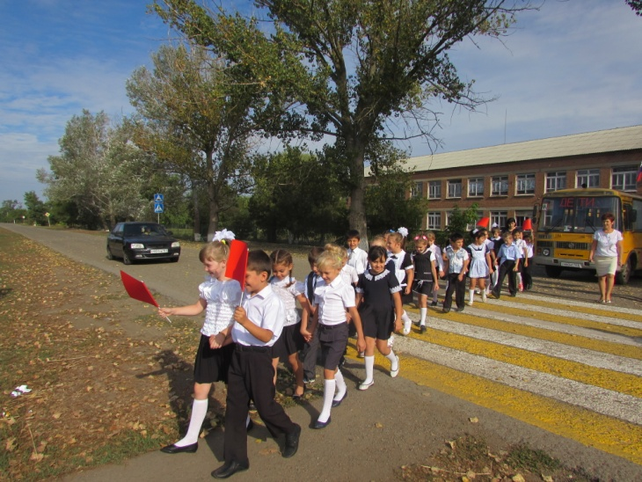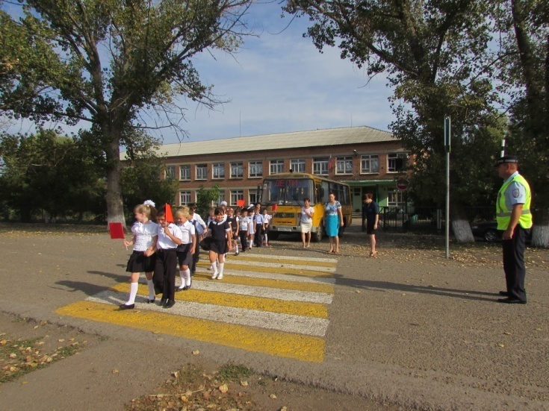

Директор школы: Попова Л.В.

